[科研诚信拉响警报！SCI TOTAL ENVIRON期刊多篇论文出现利益冲突，哈尔滨工业大学周旭团队研究可信度受挑战](https://mp.weixin.qq.com/s?__biz=Mzk3NTEwMTE3OA==&mid=2247485475&idx=1&sn=32531791da75ef4275b2754ed854e476)

[学术荟萃](javascript:void(0);)2025-04-06 15:52:00山东

**Part.1**



**论文简介**

**标题：Microalgae as future food: Rich nutrients, safety, production costs and environmental effects**

**日期：**2024年4月4日

**单位与作者：**哈尔滨工业大学土木与环境工程学院 Le Gao、Yujia Qin、Xu Zhou(通讯作者 音译 周旭)

**期刊：*Science of The Total Environment***

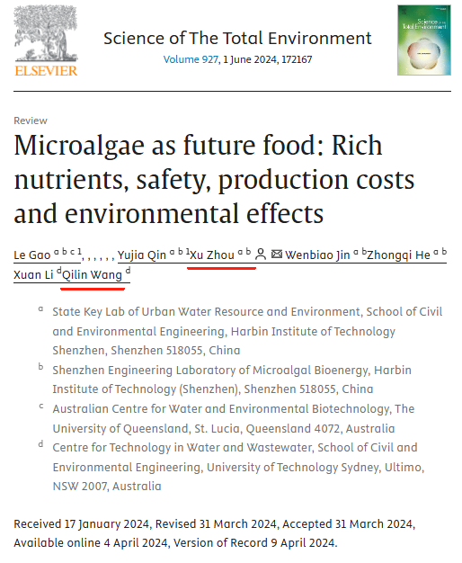

**Part.2**



**利益冲突问题**

**#1 澳大利亚悉尼大学终身教授Qilin Wang 、哈尔滨工业大学土木与环境工程学院Xu Zhou(音译 周旭)两位经常合著，Qilin Wang也会当Xu Zhou撰写的论文的编辑，这是利益冲突。**

**两人2021年4月至2023年11月合著的论文：**

Paper 1:Science of The Total Environment (中科院一区 IF=8.2 )

该研究得到了国家自然科学基金（批准号：41877344）和中国博士后科学基金（批准号：2019M652738）的支持。Kang Song博士感谢中国科学院 "百人计划"（E029040201，E051040101）的支持。

https://pubpeer.com/publications/E59EE8A757B127BA4EBCF86ABF154A

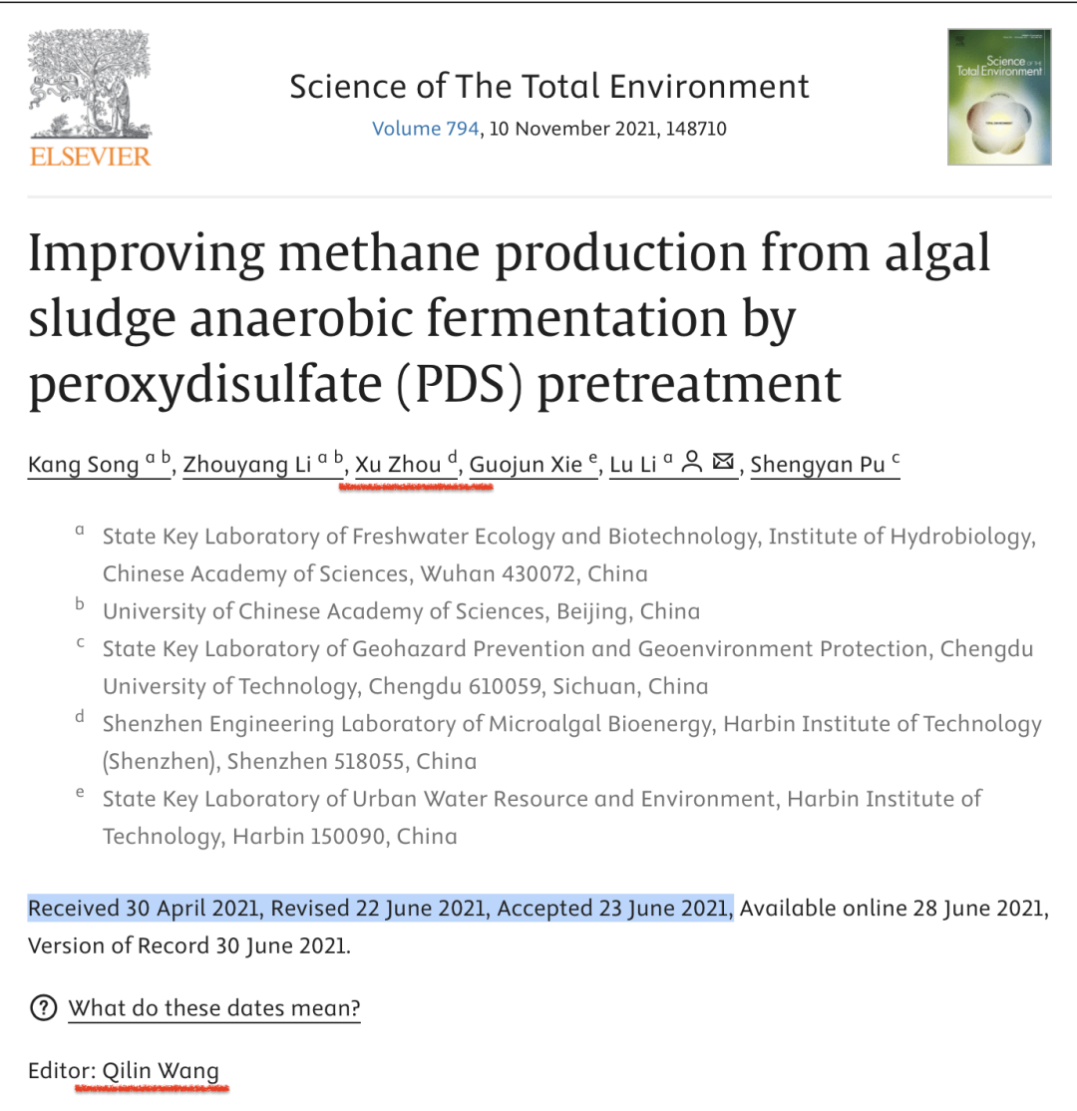

Paper 2:Science of The Total Environment (中科院一区 IF=8.2 )

本研究得到城市水资源与环境国家重点实验室（哈尔滨工业大学）（编号：2021TS12）、广东省重点领域研究发展计划（2019B110205001）、深圳市自然科学基金（编号：GXWD20201230155427003-20200821174135002）的资助。

https://pubpeer.com/publications/2E201BAB621A46A2D2ED2C41E85E24

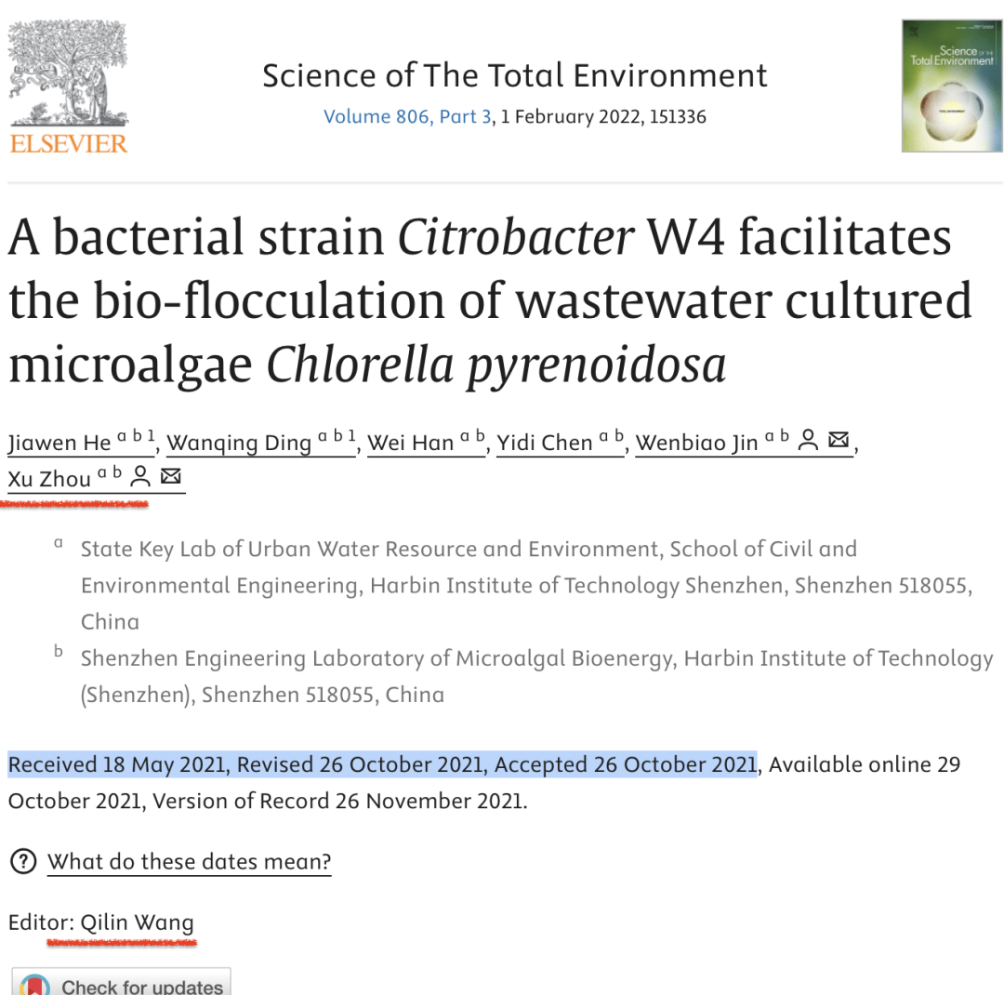

Paper 3:Science of The Total Environment (中科院一区 IF=8.2 )

本研究得到了国家自然科学基金（编号：52070060）、深圳市科技计划（批准号：KQTD20190929172630447）和城市水资源与环境国家重点实验室（哈尔滨工业大学）（编号：2021TS29）的支持。

https://pubpeer.com/publications/E5C098420BFAEF1550F207C2CCCE6A

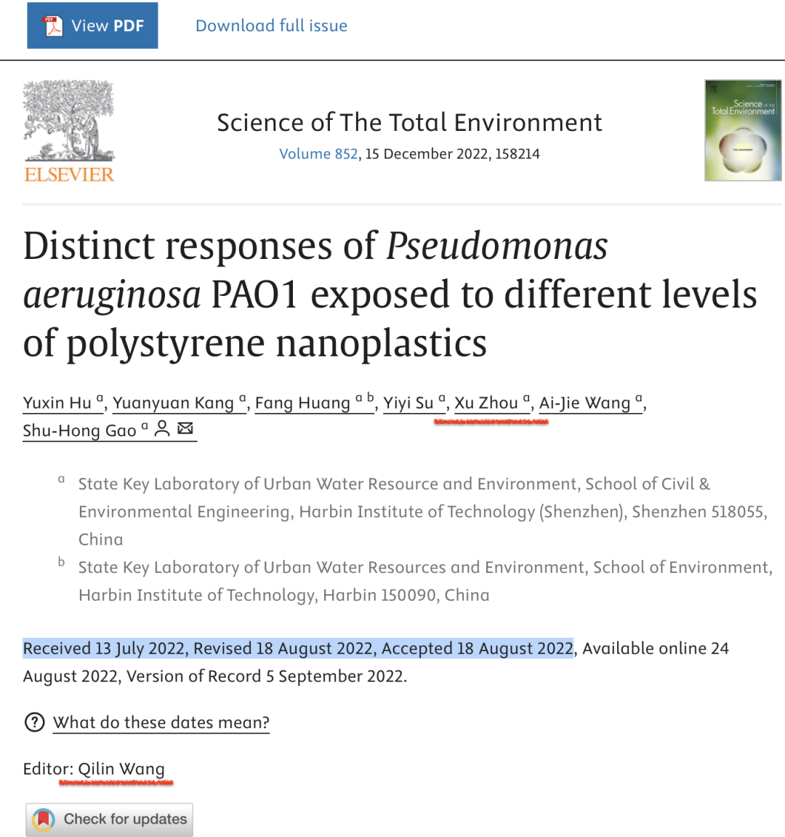

**两人于2020年5月至2024年3月合著的论文：**

Paper 4:Science of The Total Environment (中科院一区 IF=8.2 )

本研究得到广东省高校特色创新项目（2022KTSCX213）、城市水资源与环境国家重点实验室（哈尔滨工业大学）（编号：2022TS29）的资助。

https://pubpeer.com/publications/EFA3FB72D1824145685B51B7045896

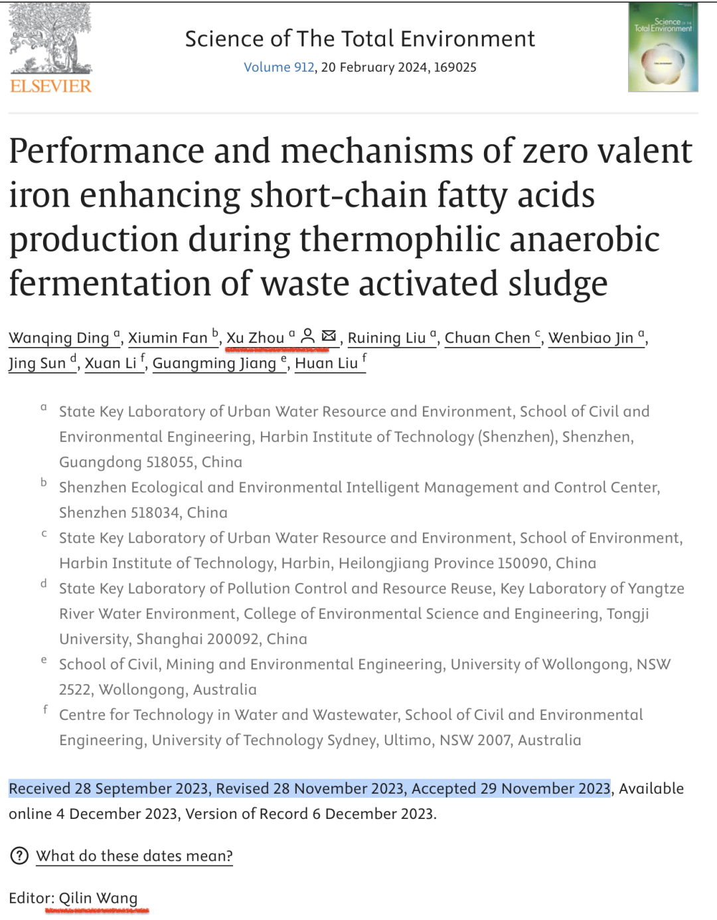

**两人于2020年5月至2024年3月合著的论文：**

Paper5:Science of The Total Environment (中科院一区 IF=8.2 )

本研究得到了国家自然科学基金（No.51878215）、广东省自然科学基金（2018A030313185）、广东省重点领域研究发展计划（2019B110205001）、国家海洋局 "深圳海洋经济发展示范工程 "胡章立博士项目和深圳市科技创新项目（KJYY20171011144235970）的支持。

https://pubpeer.com/publications/6E4F0166417DA27D8FA3ACBDD5B38F

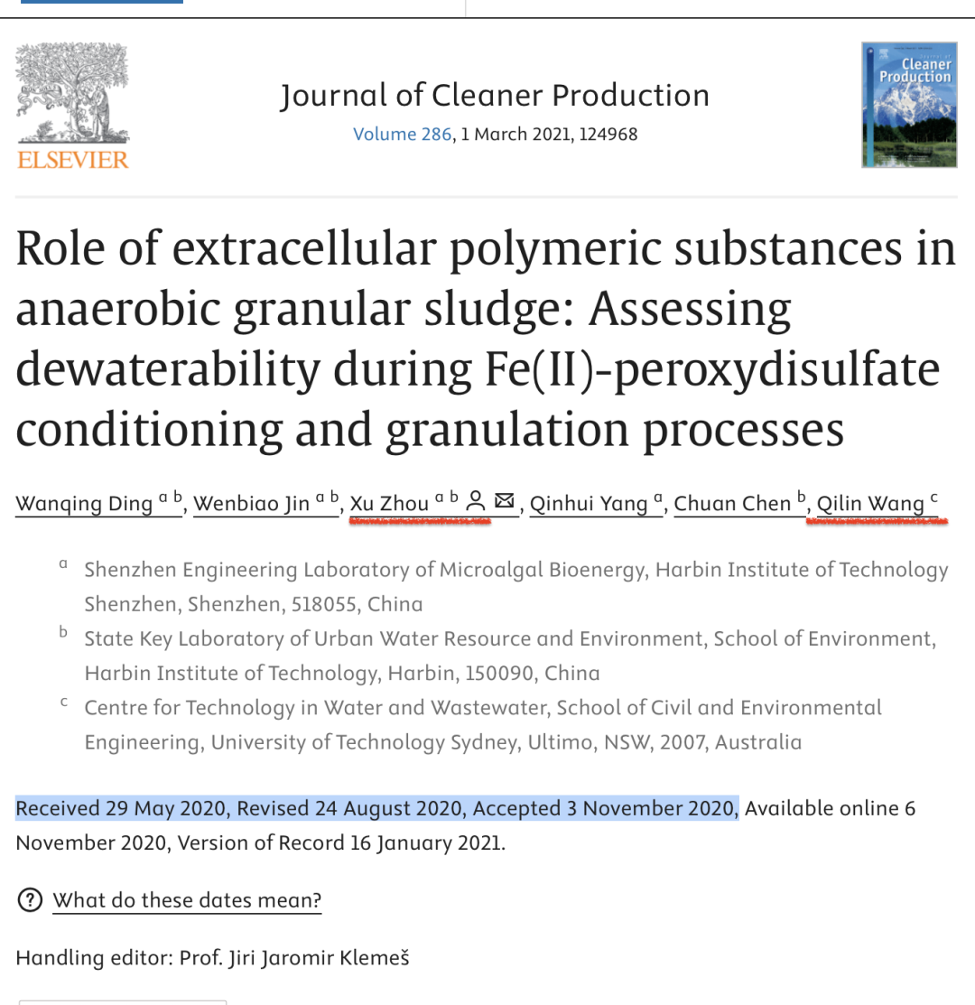

Paper 6:Science of The Total Environment (中科院一区 IF=8.2 )

该研究得到了国家自然科学基金的支持（基金号：41877344）。宋康博士感谢中国科学院 "百人计划"（E029040201，E051040101）的支持。感谢中国科学院水生生物研究所分析测试中心的门俊。本研究还得到了贵州省科学技术基金（LH[2017]7345）的资助。

https://pubpeer.com/publications/4C879735CF77A0BA13FA59EB9BB922

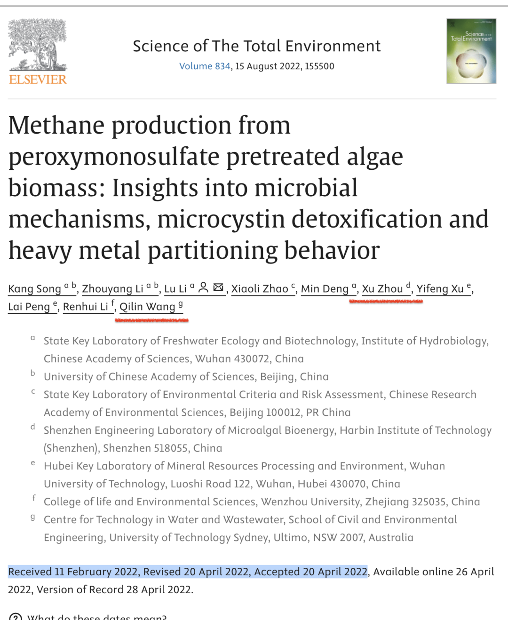

Paper 7:Science of The Total Environment (中科院一区 IF=8.2 )

https://pubpeer.com/publications/B9C323AAC7942B11E2D572ED0FACB8

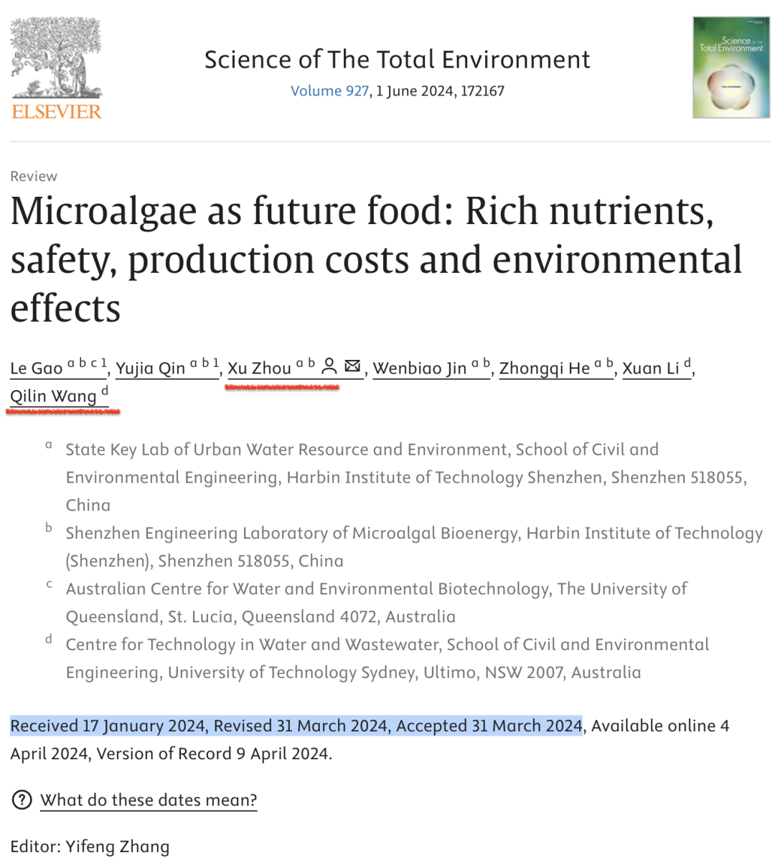

**参考信息：**

https://pubpeer.com/publications/B9C323AAC7942B11E2D572ED0FACB8